市南区芝罘路47号甲204户“10·12”
一般燃气爆炸事故调查报告

2021年10月12日12时08分许，市南区芝罘路47号甲204户发生一起燃气爆炸事故，造成3人受伤,直接经济损失33.36万元。
事故发生后，根据《中华人民共和国安全生产法》《生产安全事故报告和调查处理条例》（国务院令第493号）、《山东省生产安全事故报告和调查处理办法》（省政府令第342号）等有关规定，市南区政府成立由区应急管理局牵头，区总工会、区城市管理局、区综合行政执法局、公安市南分局、市南消防救援大队、中山路街道办事处等单位派员组成的事故调查组，并邀请区纪委监委机关派员参与事故调查工作。同时邀请青岛市城市管理局参与事故调查。
事故调查组坚持“科学严谨、依法依规、实事求是、注重实效”和“四不放过”的原则，通过查阅资料、现场勘验、物证鉴定、证人询问、实地调查、专家评估论证、综合分析等，查明了事故经过、原因、人员伤亡情况和直接经济损失，认定了事故性质以及事故企业责任。针对暴露出的问题，总结分析了事故教训，提出了防范的措施建议。现将有关情况报告如下：
- 基本情况
（一）事故相关单位基本情况
1.建设单位。泰能天然气有限公司（以下简称：泰能公司），统一社会信用代码91370202783702606K，法定代表人王德凯，注册地址：山东省青岛市市南区宁夏路123号，注册资金：贰亿叁仟玖佰玖拾捌万元整；成立日期：2005年12月16日，营业期限：2005年12月16日至2035年12月16日。
经营范围(许可项目)：燃气经营；燃气燃烧器具安装、维修；各类工程建设活动等。（依法须经批准的项目，经相关部门批准后方可开展经营活动，具体经营项目以相关部门批准文件或许可证件为准）安全生产许可证编号（鲁）JZ安许证字〔2018 022107—02〕。
2.施工单位。青岛政益达实业有限公司（以下简称：政益达有限公司），统一社会信用代913702007064372985；法定代表人：王登玲；注册地址：青岛市市北区昌乐路2号；成立日期：1998年6月30日；注册资本：伍仟万元整。经营范围：市政工程施工；房屋租赁；房屋建筑施工；土石方工程施工等。（依法须经批准的项目，经相关部门批准后方可开展经营活动）。
安全生产许可证:编号（鲁）JZ安许证字〔2018 022107—02〕；法定代表人：王登玲。注册地址：青岛市市北区昌乐路2号。许可范围：建筑施工。有限期2015年11月27日至2021年11月27日，延期至2024年11月27日。
建筑业企业资质证书。 证书编号：D237094656。资质类别及等级：市政公用工程施工总承包贰级。有效期至2021年1月25日，延期至2021年12月31日。
特种设备安装改造维修许可证。 编号：TS3837950—2022；获准从事公用管道GB2（2）和公用管道GB1（PE专项）无损检测分包；有效期至2022年10月11日。
3.劳务分包单位。青岛百特鑫海劳务有限公司（以下简称：百特鑫海公司），统一社会信用代码：91370213MA3CFBER5T，法人代表：姜祎海，注册地址：青岛市李沧区永平路2号华新工业园内。注册资本：伍佰万元。经营范围：建筑劳务分包；提供劳动力服务（不含国内劳务派遣）等。（依法须经批准的项目，经相关部门批准后方可开展经营活动）
4.监理单位。青岛越洋工程咨询有限公司，统一社会信用代码91370203264628352B；法定代表人雒福泉；注册地址：青岛市市北区哈尔滨路1号—3。注册资金：壹仟叁佰壹拾陆万元整。经营范围：工程设计；工程监理；化工石油设备监造；工程项目管理等（依法须经批准的项目，经相关部门批准后方可开展经营活动）。监理资质：化工石油工程监理甲级；市政公用工程监理甲级；机电安装工程监理甲级。
5.项目发包情况。泰能公司与政益达有限公司于2020年12月22日签订《燃气工程施工合同》【合同号GC(2020)218】,工程名称：青岛市燃气管道施工工程；工程内容：2021年度市内五区400万以下的燃气工程，包括中低压工程（TW）、老旧管网改造工程（GZ-GW;GZ-TY）、新建民用户（M及TY）工程、公福户（G）工程、零散户（L）工程、隐患改造（YH）工程等。10万元以下燃气工程，由施工单位书面授权专职人员签署施工任务单，专职人员的签字行为代表施工单位，专职人员领取施工任务单的施工内容受年度合同约束，是年度合同的一部分，相应权利义务按照年度合同的规定履行。合同工期：1，按甲方下达的计划任务书所确定的工期或甲方要求执行。2，开工日期以开工报告中载明时间为准。其中芝罘路47号、47号甲、47号乙燃气项目为公司的新安装零散户项目，属于公司年度项目之一。
政益达有限公司与百特鑫海公司于2021年4月1日签订劳务分包合同（合同号L21-0691）工程名称：芝罘路47号、47号甲、47号乙燃气工程；劳务分包内容：本工程设计图纸、设计变更及其他经济签证资料范围内的全部劳务作业内容；合同总价款：本合同总价款（含增值税）叁万伍仟元整。其中，不含税价款为叁万叁仟玖佰伍拾元，增值税税率为 3 %，增值税一仟零伍拾元。
（二）工程概况
芝罘路47号、47号甲、47号乙燃气工程。工程为新安装零散户项目，共计三个单元，分别为47号、47号甲、47号乙，每层四户，共安装有9根燃气立管，每单元3根燃气立管，共计新装燃气设施37户。项目于2021年4月15日立项，于4月21日通过设计，4月25日下发施工计划。项目名称：芝罘路47号、47号甲、47号乙。工程编号：L21-0691。施工单位：政益达有限公司。监理单位：青岛越洋工程咨询有限公司。
芝罘路47号、47号甲、47号乙燃气工程规模小,工程造价低于30万,依据《山东省房屋建筑和市政工程质量监督管理办法》的规定不需办理施工许可,不需向青岛市住房和城乡建设局报备。
因为芝罘路47号、47号甲、47号乙燃气项目为公司的新安装零散户项目，属于公司年度项目之一，根据泰能公司规定不需要在现场设立项目部。
因气源需配合街区整治施工等原因延期施工。项目于7月1日通过开工申请，进场施工。9月27日, 泰能公司组织政益达有限公司、百特鑫海公司、青岛越洋工程咨询有限公司对芝罘路47号、47号甲、47号乙燃气新安装零散户项目进行竣工验收，竣工验收后，建设单位政益达有限公司、监理单位青岛越洋工程咨询有限公司撤离施工现场，百特鑫海公司继续留在工地，进行缺陷修复、配合泰能公司进行置换通气等工作。

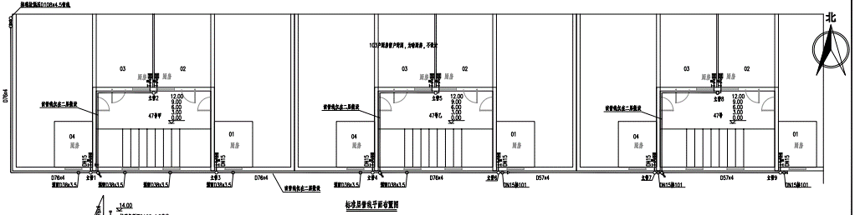
管线平面布置图
（三）事发建筑物情况
事故发生在市南区芝罘路47号甲204户。该建筑楼(经查档案图纸，完工日期为1977年2月14日，建设单位、施工图纸未填写）为五层砖混结构居民楼，204户位于南北向居民楼中间单元2楼，房主刘佳伟，2017年购买，房屋由一卧( 东向）、一厨（西向）、一厅（与卧室相连）、一卫组成。管道天然气设施设置在厨房（西向），房屋西侧为芝罘路，路对面为五层砖混结构居民楼，东侧为居委会办公楼及幼儿园活动场地。该户拟使用管道天然气，由泰能天然气有限公司供应，事故发生时还未开通使用。

下图为二楼平面图。
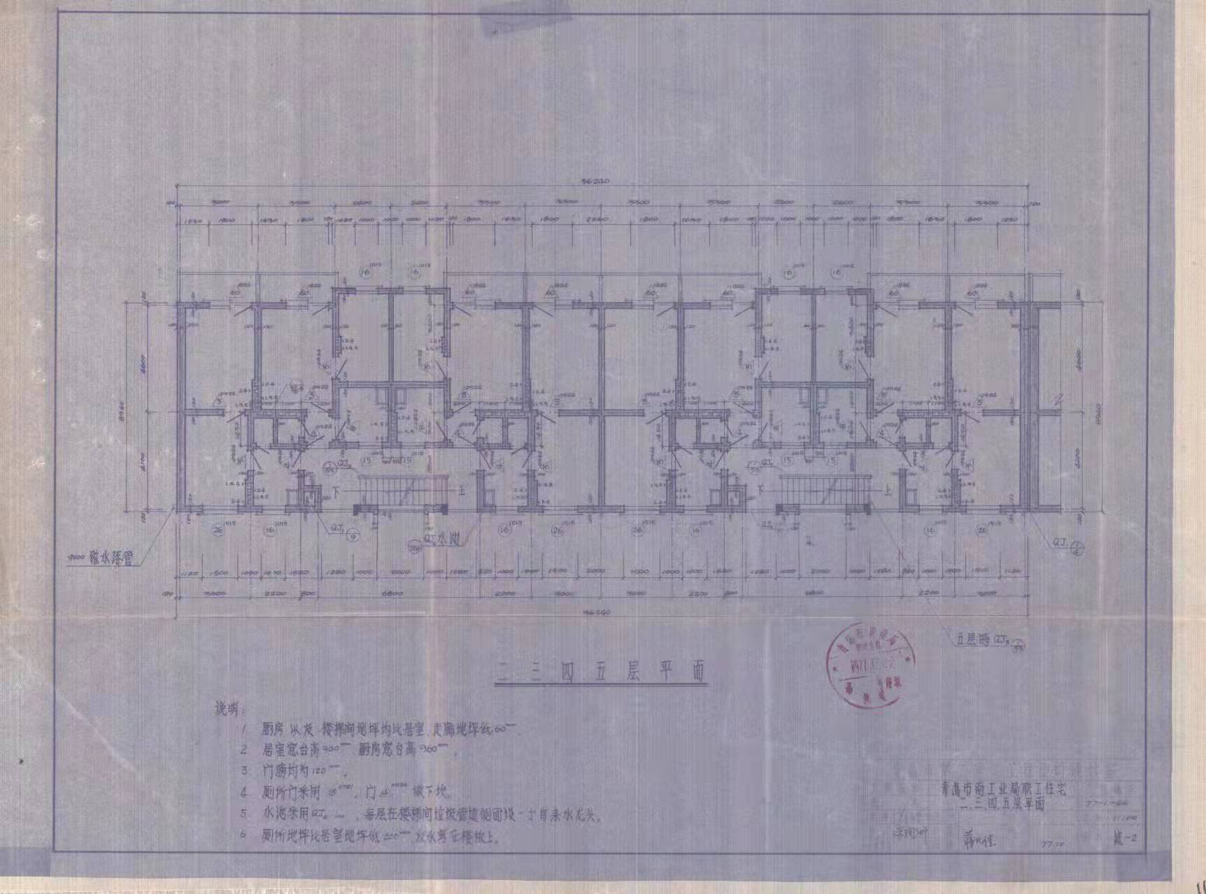
（四）有关燃气管道情况
芝罘路47号、47号甲、47号乙，每层四户，共安装有9根燃气立管，每单元3根燃气立管，9月27号竣工验收后，9根立管试压合格。10月6日,政益达有限公司准备将芝罘路47号、47号甲、47号乙新建管道移交给泰能运行部门时,发现压力异常，安排百特鑫海人员入户逐户排查，发现47号2根立管试压不合格，关闭其立管阀门，下步将排查具体泄露点，对其进行修复,至事故发生时，阀门一直处于关闭状态。另外7根立管具备置换通气条件。
（五）事故相关人员情况
张翠艳，204户户主母亲,女。
董金燕,204户户主妻子，女。
刘瑾源, 204户户主儿子,男。
（六）安全管理情况
（1）泰能公司：建设单位和施工单位签订了《燃气工程施工合同》和《安全施工、安全防火责任书》、《工程管理考核办法》、《工程服务协议书》等文件。现场委派业主代表李润声负责本施工现场管理工作。
公司按照《安全生产法》履行企业安全生产主体责任。建立了从总经理到每个工作岗位的全员安全生产责任制体系和责任清单，成立有安全生产委员会，设立了安全总监和专职安全生产管理部门，配备了注册安全工程师和专职安全管理人员。按要求提取安全生产费用。建立了安全生产管理体系和相应的规章制度、操作规程。开展了全员“三级安全教育”并建立“一人一档”培训档案。编制下发了《生产安全事故应急预案》，制定了事故上报流程。
（2）政益达有限公司：公司成立了施工项目部，盖涛任项目经理、丁长旺任技术负责人、夏进明任现场负责人、李鲁青任安全员、白文学任质检员、施工员为李金樑、材料员为吴轶群。制定安全生产责任制度和安全生产教育培训制度，制定安全生产规章制度和操作规程，制定突发事件应急预案、施工用电紧急情况预案、施工进度计划和低影响建设施工及控制措施等。
施工单位制定了现场施工管理规定，设置安全措施费用专用账户保障安全费用，保障了施工安全防护用具及设施的采购和更新、安全施工措施的落实、安全生产条件的改善。施工单位对管理人员和作业人员进行了安全质量教育培训，教育培训情况记入个人工作档案。施工作业人员进场安全技术交底以及各项安全教育培训，并经过教育培训考试合格后上岗。
（3）百特鑫海公司：公司指定了衣静楠担任其工地履行合同的工地代表，负责合同工作内容组织实施，处理施工中的结算、材料领用，签订补充协议及其他书面往来文件、结算领取合同价款等相关事宜。指定了夏进明任项目现场负责人、负责组织劳务施工并与施工单位进行工作联系，签署相关文件并常驻现场。负责施工准备、施工措施、施工安全要求、现场文明施工措施、燃气爆炸应急预案、施工用电紧急情况预案、施工进度计划和低影响建设施工及控制措施等，单位对管理人员和刘德民(普通工人，合同签订日期：2021年3月1日到12月31日，无相关资格证）和甄运奎(普通工人，合同签订日期：2021年3月1日到12月31日，无相关资格证）等作业人员进行了安全质量教育培训，教育培训情况记入个人工作档案，并经过教育培训考试合格后上岗，但在芝罘路47号、47号甲、47号乙零散户工程中有关安全操作规程的教育培训和风险告知不到位。
（4）青岛越洋工程咨询有限公司：公司成立了芝罘路47号、47号甲、47号乙工程项目监理，并委派隋恩杰担任该项目总监理，负责项目的全面监理工作。配置了安全监理工程师，制定了安全质量管理制度，对本工程施工过程实施监理工作，定期组织检查、召开监理例会，认真做好施工图纸设计文件会审、施工方案报审、工程材料构配件或设备报审和进场检查、燃气管道强度及严密性试验、竣工验收等工作。
（七）事故现场勘验情况及燃气设施检验测试情况
1．芝罘路47号甲204户事故现场显现明显气体爆炸特征。爆炸冲击波造成该户厨房内橱柜及其他物品损坏严重，门厅有过火痕迹，卧室和厅物品损坏严重，房屋西侧、东侧窗户、入户门均向户外方向倾斜或脱落，该户西侧楼、东侧楼部分住户玻璃碎裂，西侧芝罘路上停放的部分汽车玻璃碎裂，大量厨房内物品散落于芝罘路路面上。芝罘路47号甲204户管道天然气设施设置在厨房，其户外立管阀、市内燃气表前阀呈开启状态、灶前阀门处于关闭状态（没有连接橡胶软管，后经确认为消防队员灭火时关闭），燃气表及附属管道完好，无燃烧迹象，燃气表数为13.34立方米。事故发生时该户燃气还未正式置换通气。
因芝罘路47号、47号甲、47号乙燃气工程是老旧居民楼新装燃气项目，目前国家没有出台必须强制安装燃气泄漏报警装置和自动切断装置的规定。
2.事故现场未发现固体爆炸物的残存痕迹，可排除固体爆炸物爆炸的可能性。
3.经查看事故发生后提供的关闭事故用户灶前阀对该楼的管道系统进行的5000Pa气密打压测试，可以排除事故发生前其户内管道系统漏气的可能性。
4.经落实，芝罘路47号甲燃气管道由湖南路、海大、大连路等三处燃气调压器环网供气。经调取和分析湖南路、海大两处燃气调压器运行压力记录，当日该区域燃气管网运行压力正常，排除管网存在大规模泄露的可能性。

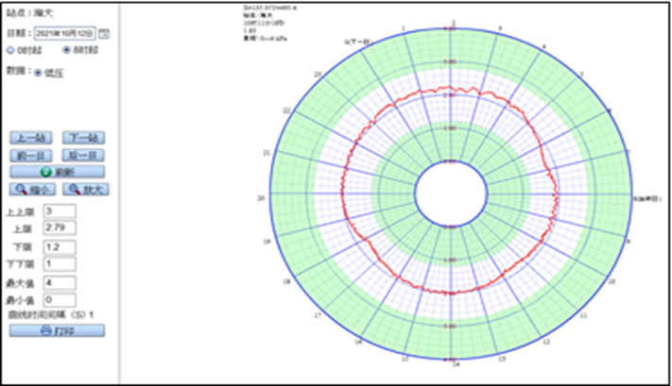

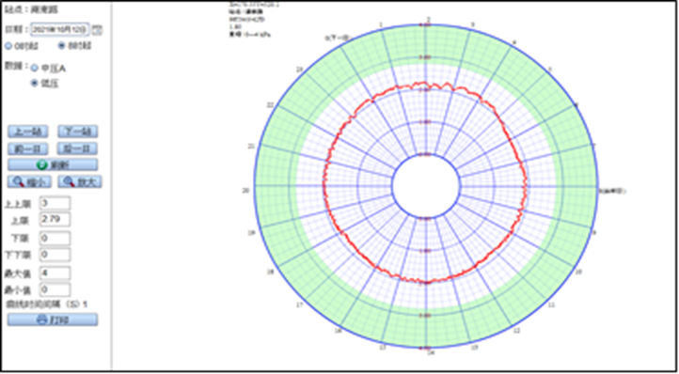

5.经落实10月10日-12日上游气源燃气加臭记录，均符合国家规范要求，无异常。
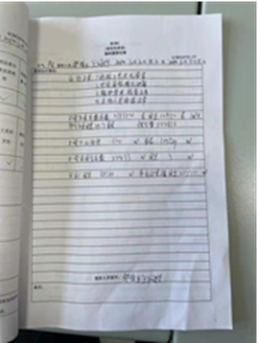
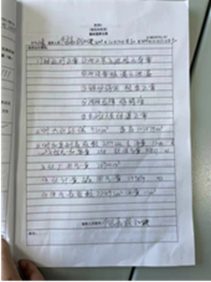
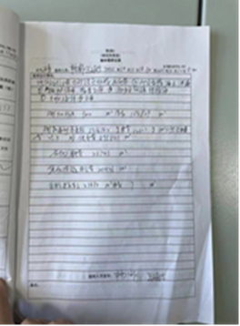
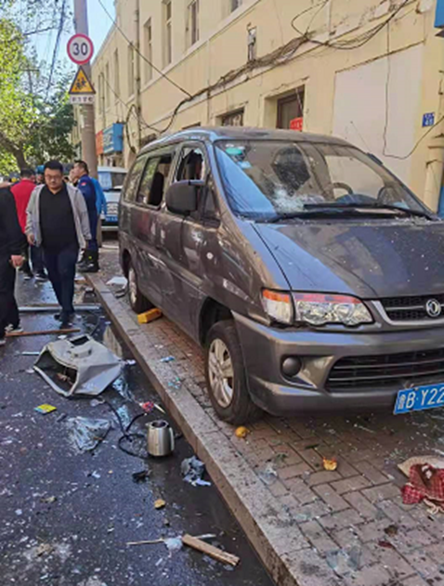
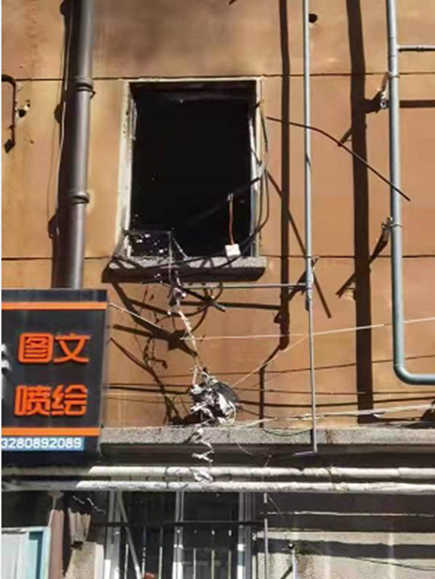
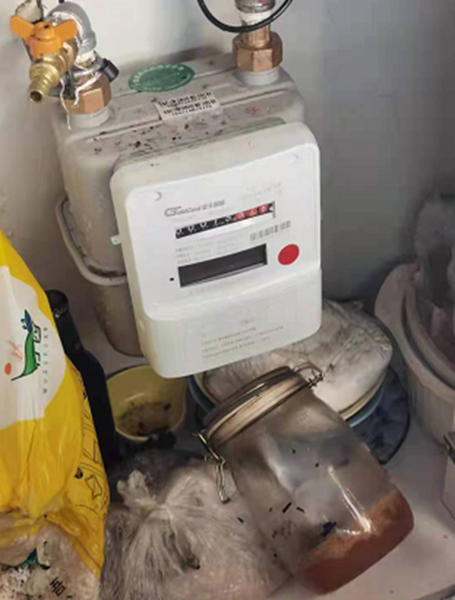
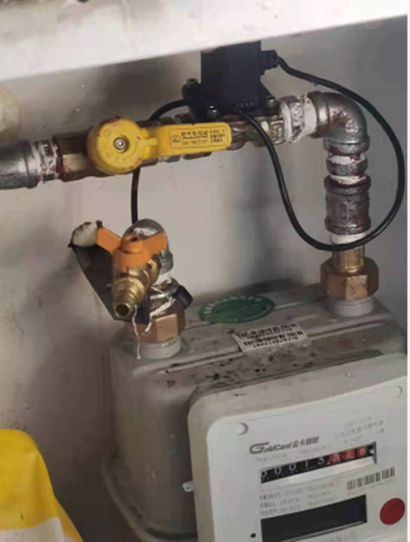
现场相关照片
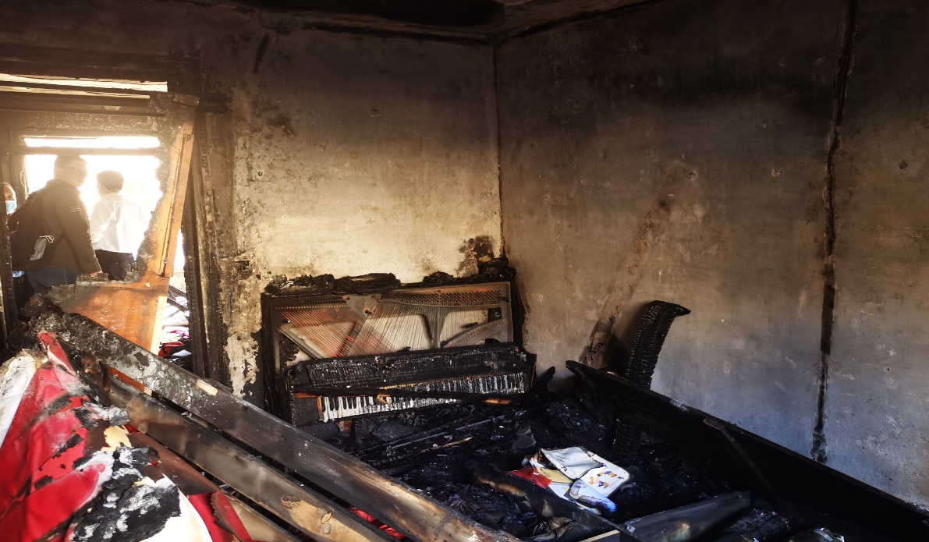

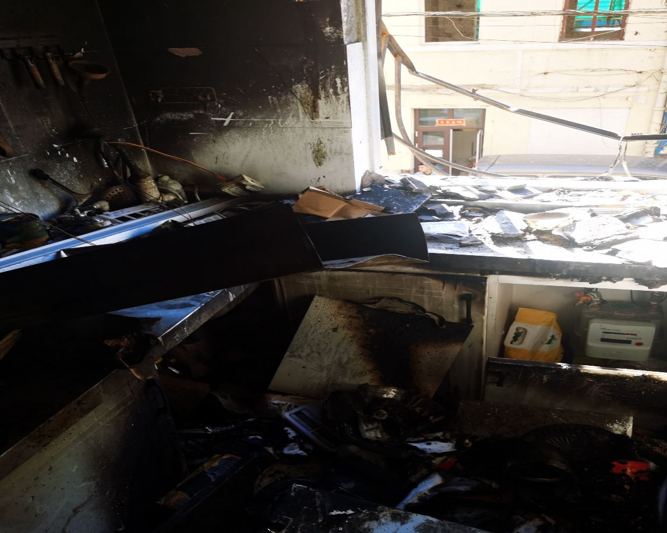

二、事故发生经过和应急救援处置工作情况
（一）事故发生经过
10月6日,政益达有限公司准备将芝罘路47号、47号甲、47号乙新建管道计划移交时,对管道进行整体试压时发现有压力降低情况，安排百特鑫海安装辅助工刘德民和甄运奎逐根立管试压，查找泄压点，逐户入户进行排查。经事故调查组询问刘德民和甄运奎,刘德民到47号甲204户进行排查的时候,打开了204户室内燃气表前阀和单头旋塞,排查结束后忘记将其关闭。
10月12日上午，泰能公司客户服务分公司武定路客服中心根据芝罘路47号甲503户申请计划对503户进行置换通气。在接待员和客户约定时间后，由武定路客服中心主任陈浩洋电话通知该项目的施工负责人夏进明派人到场协助置换通气。
百特鑫海现场负责人夏进明接到协助管道移交电话后，安排刘德民到达现场协助置换通气。9时48分左右刘德民到达置换现场，到达现场后，刘德民在架空管道总阀后的试压口处对芝罘路47号楼新安装的架空管与合格的7根立管（发生事故的立管是其中之一）一起进行了气密性验证，试压7800Pa，试验时间15分钟，因试压采用的介质是空气，所以不存在危险性，不需要通知用户和采取防护措施。气密性试验合格后，刘德民在没有请示泰能公司工作人员的情况下开启了芝罘路47号燃气架空管DN65总阀，供气到7根立管阀，又开启了立管阀门，将气源送至户内表前阀。
武定路客服中心维修工唐珂于上午10：20分左右到达现场，对刘德民开启架空管DN65总阀和立管阀的行为给予默认，没有进行制止。10：45分左右完成对47号甲503户的登记开通和置换。正式开通以后,架空管DN65总阀和给503户供气的立管阀保持常开状态。
10时40分左右，刘德民离开芝罘路工地，10时55分左右唐珂离开现场。12时左右，芝罘路47号甲204户张翠艳去厨房用微波炉做饭。12时08分左右，204户厨房发生燃气爆炸，发生爆炸以后在卧室的董金燕迅速跑到厨房查看情况，发现张翠艳倒在厨房门口，没有知觉，董金燕带着儿子刘瑾源到楼下给刘佳伟打电话说了爆炸的事情。爆炸发生后，市民立即打119进行报警，董金燕和儿子刘瑾源在社区工作人员帮助下上了120救护车，和张翠艳一起去了医院。
（二）应急救援和处置情况
青岛市消防救援支队指挥中心接到12时09分报警称:位于市南区芝罘路47号天然气爆炸, 青岛市消防救援支队立即调派浙江路消防站3辆消防车21名消防指战员赶赴现场处置，12时12分到达现场展开救治。
12时20分左右，120急救车将芝罘路47号甲204户三名受伤人员张翠艳、董金燕、刘瑾源送市立医院西院救治。
12时17分左右，泰能公司接到12319热线转办，反映芝罘路47号发生疑似闪爆着火，需配合抢修。泰能公司接报后即安排抢修人员赶赴现场。
12时30分左右，泰能公司抢修人员唐珂、陈浩洋等三人赶到现场，由于现场消防人员仍在实施救援。为防止出现次生灾害，立即采取应急措施关闭了芝罘路47号楼架空管DN65总阀。泰能公司组织对该楼其他用户逐户入户安全检查，并对周边燃气设施进行检测，未发现存在其他燃气安全隐患。
12时59分消防部门在现场处置完毕,疏散被困人员12人,过火面积约30平米。
14时04分左右，泰能公司相关人员进入事发现场，发现204户室内燃气表前阀处于打开状态，表后阀处于关闭状态，燃气表有过气迹象，经确认表后阀为消防人员灭火时关闭，未因应急救援不及时而造成事故损失扩大。
市南区政府接报后立即启动应急响应，区应急局、区城管局、公安市南分局、中山路街道办事处和市城市管理局相关领导和工作人员立即赶赴现场，指挥救援，展开事故调查。
三、事故造成的人员伤亡和直接经济损失
此次燃气爆炸事故造成3人受伤。张翠艳，身体烧伤（65%）。董金燕，二度烧伤（10%）。刘瑾源，身体烧伤（7%）。
直接经济损失33.36万元。
四、事故原因和性质
（一）直接原因
10月6日，百特鑫海公司刘德民在入户排查打压不合格的立管时,开启了芝罘路47号甲204户室内燃气表前阀阀门和单头旋塞,但在排查结束后,没有按照规定将阀门关闭, 10月12日，泰能公司在对芝罘路47号503户进行置换通气时, 刘德民开启了芝罘路47号甲的架空管道总阀门，在开启503户的燃气立管阀门进行供气时，天然气通过10月6日204户没有关闭的室内燃气表前阀和单头旋塞进入204户室内管道，产生大量泄漏，当室内积存的天然气与空气混合形成爆炸性混合物并达到爆炸极限后，遇到点火源产生爆炸。
（二）间接原因
青岛百特鑫海劳务有限公司对管理人员和作业人员安全教育培训不到位，工作人员没有按照规章制度和操作规程进行作业。在对立管进行气密性检查后,未对立管阀门开关情况进行充分检查。
（三）事故性质
通过对事故原因分析，根据现有证据链条的支撑，调查组认定该燃气爆炸事故是一起一般生产安全责任事故。
五、事故责任的认定及对事故责任者的处理意见
（一）行政处罚建议
- 百特鑫海公司。百特鑫海公司未按规定对从业人员进行安全生产教育和培训，建议市南区应急管理局按照《中华人民共和国安全生产法》第九十七条（三）项的规定，对百特鑫海公司处以罚款人民币拾万元以下的行政处罚。
- 百特鑫海公司的主要负责人姜祎海实施安全生产教育和培训不到位，导致发生生产安全事故，建议市南区应急管理局按照《中华人民共和国安全生产法》第九十五条（一）项的规定，对百特鑫海公司主要负责人姜祎海处上年度年收入百分之四十的罚款的行政处罚。
- 其他建议
1.建议泰能公司根据公司内部规章制度对唐珂等相关责任人员进行处理，处理结果报市南区应急管理局备案。
2. 政益达有限公司现场负责人对百特鑫海有限公司人员培训不到位，建议政益达有限公司根据公司内部规章制度对相关责任人员进行处理，处理结果报市南区应急管理局备案。
3．建议百特鑫海有限公司根据公司内部规章制度对刘德民等相关责任人员进行处理，处理结果报市南区应急管理局备案。
六、事故防范和整改措施
为汲取教训，切实做好安全生产工作，有效防范生产安全事故的发生，提出以下事故防范和整改措施：
（一）建设单位要深刻吸取事故教训，举一反三，全面开展公司各层级学习管理制度和操作规程行动，严格把关工程项目施工、碰头通气、置换开通、应急抢修等关键环节的安全管理。制定有针对性应急处置方案，定期开展演练。一旦发生事故事件，科学有效地组织抢险救援。
（二）施工单位要进一步严格落实企业主体责任，完善各项安全生产管理制度；进一步健全风险管控和隐患排查治理机制；及时完善安全标准，增加安全投入，提高施工现场的安全监管水平；加强员工安全教育，全面提高安全意识。
（三）劳务单位进一步完善劳务用工管理制度，健全风险管控和隐患排查治理机制；加强施工现场物料管理，加强施工人员的消防安全管理和安全风险教育，全面提高安全意识。
（四）监理单位要按照《安全生产法》、《建筑法》等相关法律法规要求，加大对项目各施工单位安全监督力度，规范施工作业人员的安全行为，督促施工单位落实安全生产主体责任加强完善安全生产责任制并建立相应的考核机制。
（五）监管部门要完善各项管理制度，深入落实全过程监管，督促建设、勘察设计、施工、监理各方主体落实安全生产责任；进一步细化职责，加大监管力量的投入，加大对违法违规行为的查处力度，形成有力有效的监管机制。
（六）加强宣传教育。要大力做好安全教育工作，充分利用报纸、广播、电视等新闻媒体和网络技术，积极开展燃气安全、防护、救护等知识的宣传教育，要将燃气安全知识印发到千家万户，做到家喻户晓，及时解决室内各种影响安全用气的因数，使人们在使用燃气的同时提高消防意识，注意消防安全。
（七）建立长效机制。建立健全各项制度，加强后期运行维护管理。加强有关法规、技术标准的学习，提高认识，客服重使用、轻管理的思想，增强安全意识。建立严格可行的管理体系和工作程序。落实岗位责任制。制定完善有关燃气管道的设计、安装、使用、检验、改造等各项管理制度。制定城市燃气安全事故应急救援预案。制定和完善应急预案，提高处理突发事故的能力。

2022年1月7日

绿色线框标记为事故爆炸发生地厨房
绿色线框标记为事故发生的住户位置
燃气用户检修工，证件号：337202002099G；燃气燃烧器具安装、维修工，证件号：337201616611G
身份：董金燕的配偶
创面位于全身多处，可见水疱，部分表皮剥脱，创面基底红润或红白相间，局部苍白。
创面位于面颈部右手前臂腹部，可见水疱，部分表皮剥脱，创面基底红润或红白相间。
创面位于面部左手前臂，可见水疱，部分表皮剥脱，创面基底红润。

